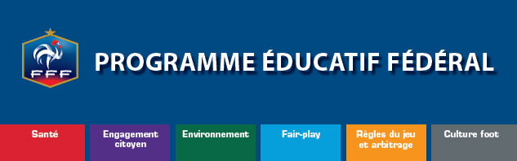

Nom de l’action

Catégories

Date (à compléter)

Nom du club (à compléter)

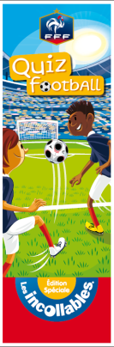
District

Thématique (Cocher les cases)

Meurthe et Moselle
SANTE | ENGAGEMENT CITOYEN | Règles du Jeu et Arbitrage
CULTURE FOOT  Nb participants (à compléter) | ENVIRONNEMENT | FAIR - PLAY

Résumé de l’action

Mise en Œuvre :

Objectif :

Principe :

PHOTOS
ACTIONS
A
DEPOSER

